PC ASTRAL MARKET
  - Use Case logic hoạt động và các hàm

1 Use Case tổng quan
Tài liệu này dùng để lần theo chức năng vào mã nguồn. Đọc sơ đồ để biết khách thực hiện được gì, đọc luồng để biết dữ liệu thay đổi thế nào, rồi dùng bảng hàm để tìm đúng chỗ sửa. Tên hàm và số dòng được lấy theo mã hiện tại; số dòng có thể thay đổi khi sửa file.
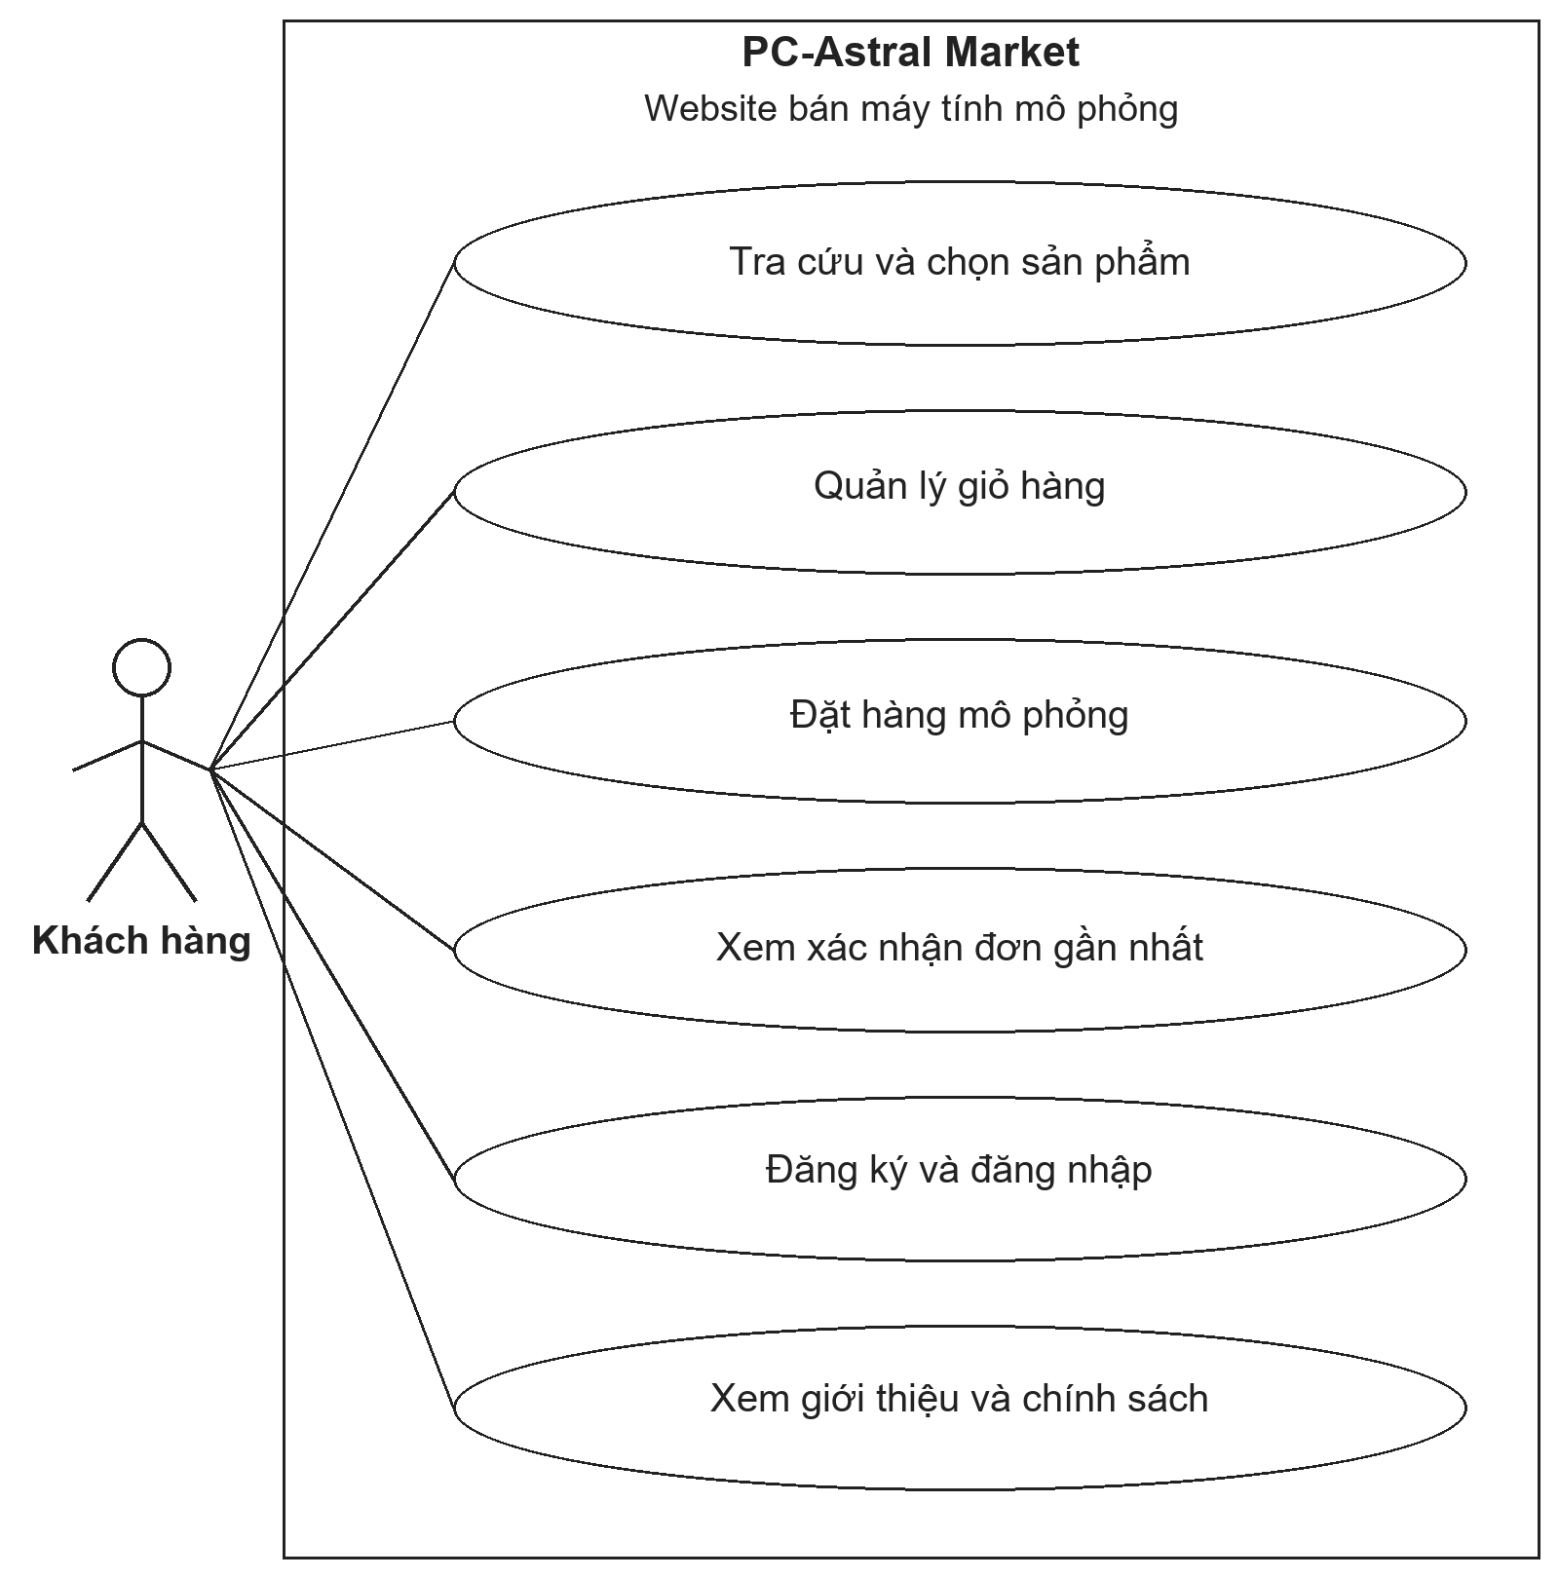
Hình 1. Phạm vi sử dụng của khách hàng
Khách không cần đăng nhập để đặt hàng. Tài khoản demo hỗ trợ đăng ký, đăng nhập và đăng xuất. “Kết thúc buổi demo” là thao tác xóa dữ liệu riêng của website; không phải chức năng quản trị. Website không có tài khoản quản trị hay thanh toán trực tuyến.

2 Use Case tìm và chọn sản phẩm
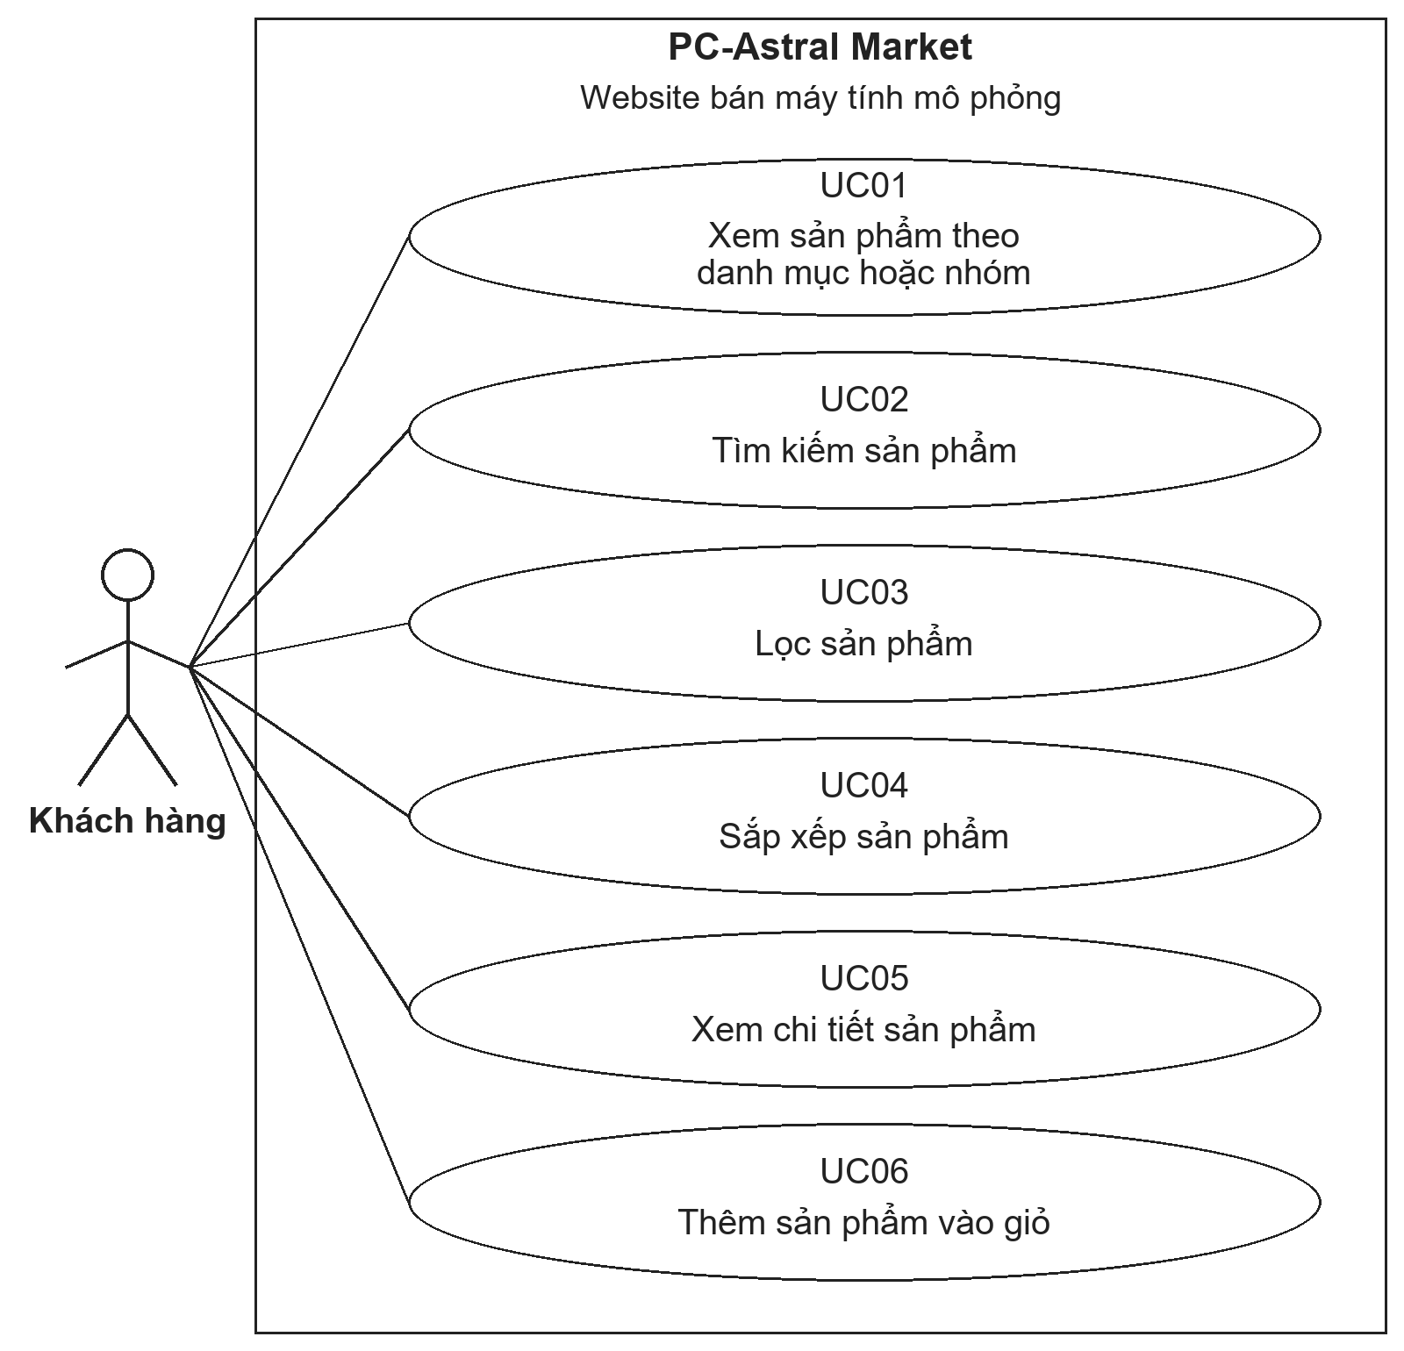
Hình 2. Các chức năng tra cứu và chọn hàng
Mục tiêu: tìm sản phẩm phù hợp. Điều kiện trước: dữ liệu sản phẩm đã nạp. Khách có thể xem danh mục, tìm kiếm, lọc và sắp xếp riêng hoặc kết hợp; sau đó xem chi tiết hoặc thêm giỏ ngay từ danh sách.
Khi không có kết quả, trang hiện thông báo và cho xóa lọc. ID không tồn tại hiện “Không tìm thấy sản phẩm”. Sản phẩm hết hàng không cho thêm. Kết quả: danh sách đúng điều kiện và giỏ nhận đúng mã hàng, số lượng. UC02–UC04 là ba yêu cầu tự đề xuất của Y1.7.

3 Use Case giỏ hàng và đặt hàng
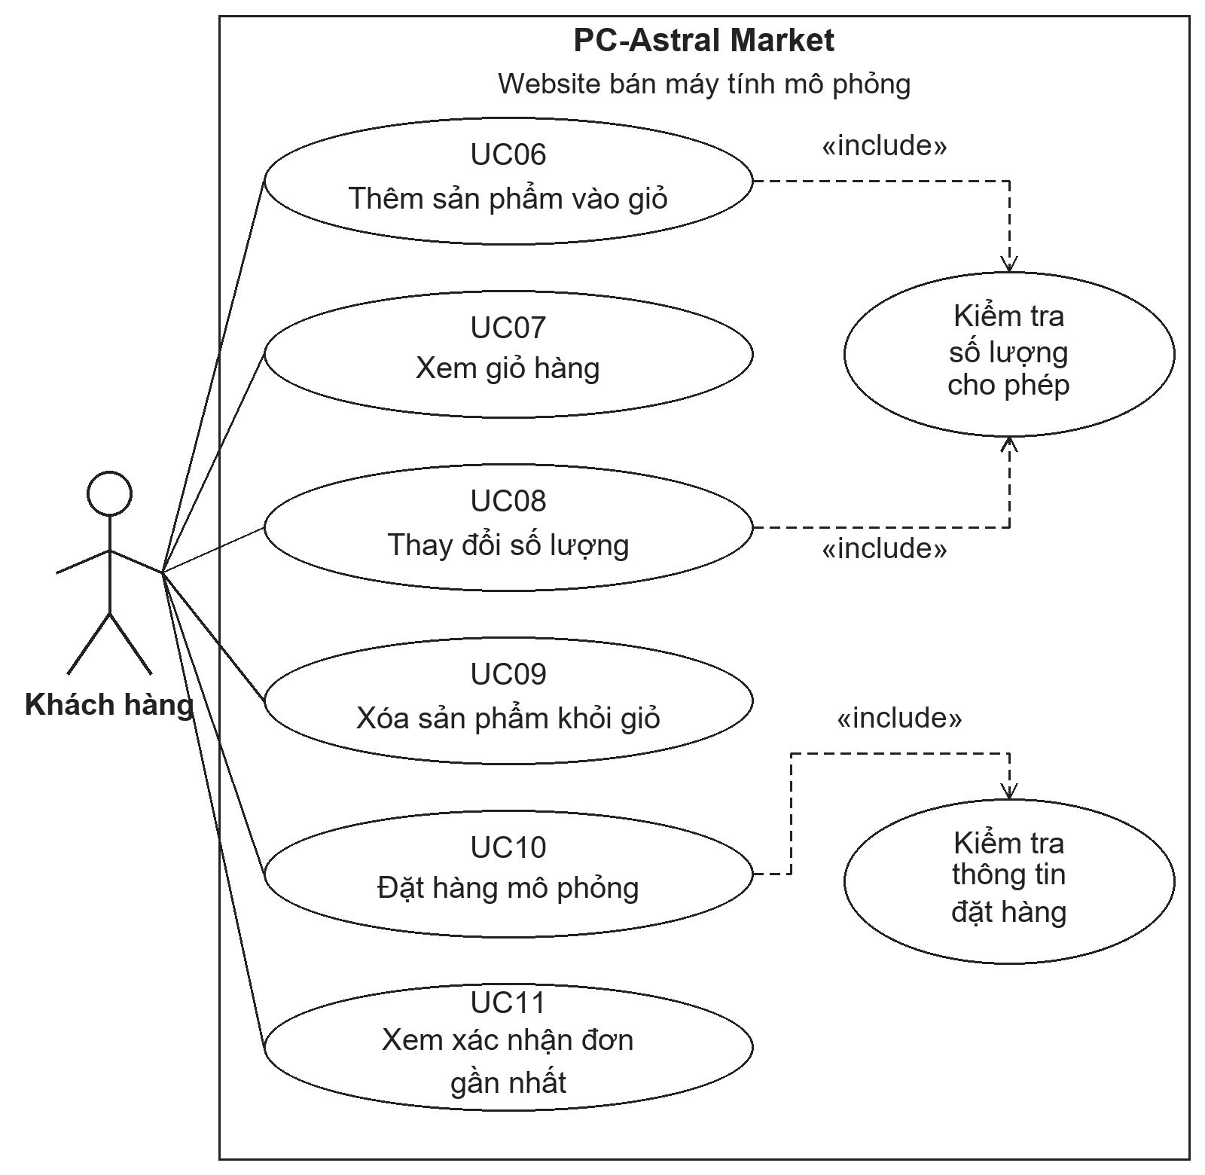
Hình 3. Giỏ hàng và các bước kiểm tra bắt buộc
Mục tiêu: hoàn tất một đơn mô phỏng. Khách xem giỏ, sửa hoặc xóa hàng; số lượng chỉ nhận số nguyên từ 1 đến tồn kho. Thêm trùng tăng số lượng của dòng cũ. Giỏ rỗng không thể đặt đơn.
Đặt hàng luôn kiểm tra thông tin người nhận. Mũi tên «include» đi từ chức năng chính tới bước kiểm tra được sử dụng. Kết quả thành công là một bản chụp đơn đã lưu, không phải giao dịch thật. “Xem xác nhận” là đơn gần nhất được lưu trên trình duyệt, không phải danh sách lịch sử đơn hàng.

4 Logic giỏ hàng đặt hàng và F5
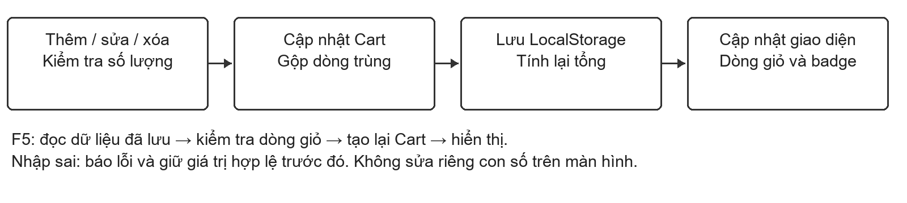
Hình 4. Dữ liệu giỏ là nguồn tính tổng
Cart giữ các dòng gồm productId và quantity. Khi tính tiền, Cart tra Product theo ID, lấy giá đang áp dụng, nhân số lượng rồi cộng dồn. Định dạng tiền chỉ thực hiện khi hiển thị, vì chuỗi “1.000.000 đ” không dùng để cộng tiền.
Nút trong danh sách và giỏ được xử lý bằng event delegation ở phần tử cha. Sự kiện xác định nút gần nhất và mã sản phẩm, gọi Cart trước rồi cập nhật dòng hiển thị. Nhập số lượng sai giữ số cũ, không dựng lại toàn bộ form làm mất focus.
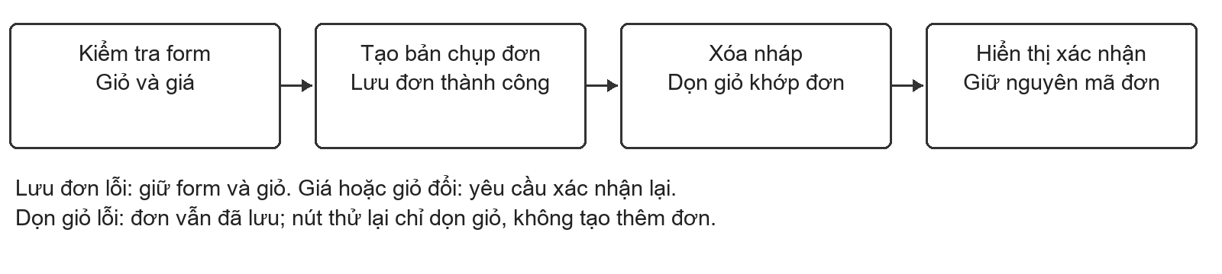
Hình 5. Chỉ dọn giỏ sau khi đơn lưu được
Khi form đang mở, ứng dụng so cả mã hàng, số lượng và đơn giá với lần hiển thị trước. Dù tổng tiền không đổi, đổi sản phẩm vẫn phải xác nhận lại. Form sai hoặc lưu đơn thất bại đều giữ dữ liệu để sửa hoặc thử lại.
Đơn đã lưu nhưng dọn giỏ lỗi: cờ choDonGio cho biết bước chưa xong. F5 đọc lại đơn; nút thử lại chỉ dọn khi giỏ còn khớp đơn. Nếu khách đã mua giỏ mới, không tự xóa giỏ đó. Khóa trạng thái gửi ngăn nhấp nhanh hoặc Enter tạo nhiều đơn.
Bản nháp lưu đủ năm trường mỗi khi nhập và được khôi phục khi F5. Dữ liệu nháp hỏng được bỏ qua; không lưu mật khẩu đang gõ. Form đang nhập không bị dữ liệu nháp của tab khác tự ghi đè.

5 Logic slider countdown và tài khoản
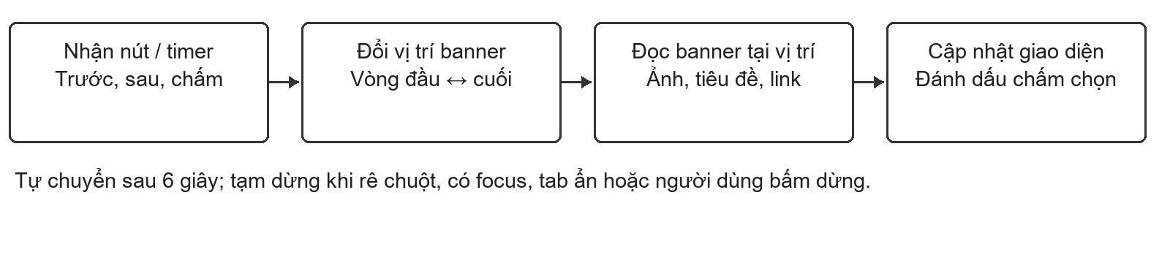
Hình 6. Chuyển banner bằng JavaScript
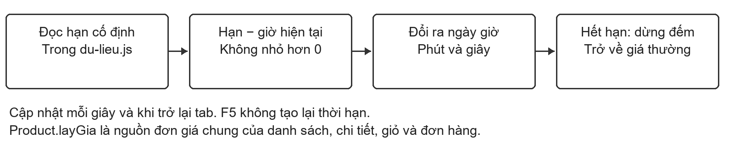
Hình 7. Countdown dùng thời hạn cố định
Đăng ký: kiểm tra tên và mật khẩu → tìm tên trùng → tạo salt → băm mật khẩu → kiểm tra dấu reset → lưu username, salt và hash. Đăng nhập: tìm tài khoản → băm mật khẩu nhập với salt đã lưu → so hash → kiểm tra reset và tài khoản còn tồn tại → lưu trạng thái đăng nhập.
Phần băm phải chờ xử lý bất đồng bộ. Nếu người dùng kết thúc demo trong lúc chờ, mã kiểm tra dấu reset sau await và dừng, tránh khôi phục dữ liệu vừa bị xóa. Không bỏ bước này để làm mã ngắn hơn.
Khóa LocalStorage | Dữ liệu và lúc xóa
pc-astral.cart.v1 | Giỏ; dọn sau khi lưu đơn thành công hoặc kết thúc demo.
pc-astral.checkout-draft.v1 | Nháp năm trường; xóa sau lưu đơn hoặc kết thúc demo.
pc-astral.users.v1 | Username, salt, hash; giữ sau đăng xuất, chỉ website chủ động xóa khi kết thúc demo.
pc-astral.auth.v1 | Trạng thái đăng nhập; xóa khi đăng xuất hoặc kết thúc demo.
pc-astral.last-order.v1 | Đơn gần nhất; đơn mới thay thế đơn cũ, kết thúc demo thì xóa.
pc-astral.demo-reset.v1 | Mốc reset để chặn tác vụ cũ; được cập nhật và giữ lại.

6 Các hàm dữ liệu và mô hình

js/du-lieu.js
Hàm hoặc phương thức | Vai trò và vị trí
kiemTraSanPham | Kiểm tra kiểu và các trường bắt buộc trước khi tạo Product (dòng 74).
napDuLieuSanPham | Đọc JSON qua HTTP; mở file trực tiếp thì đọc bản nhúng (dòng 123).

js/mo-hinh.js
Hàm hoặc phương thức | Vai trò và vị trí
dangGiamGia | So chiến dịch và thời hạn; chỉ giảm khi giá giảm hợp lệ (dòng 34).
layGia | Trả về số tiền hiện hành dùng chung cho mọi trang (dòng 49).
layGiaHienThi | Đổi số thành chuỗi VNĐ; không thay đổi giá gốc (dòng 60).
conHang | Cho biết tồn kho còn lớn hơn 0 (dòng 69).
coTheMua | Kiểm tra số lượng nguyên an toàn và không vượt tồn kho (dòng 74).
layTenDanhMuc | Tra tên danh mục theo mã (dòng 79).
kiemTraGio | Lọc dữ liệu lưu bị hỏng, gộp trùng và giới hạn tồn kho (dòng 128).
themSanPham | Tìm dòng cũ để cộng dồn hoặc tạo dòng mới (dòng 178).
doiSoLuong | Kiểm tra số mới, cập nhật dòng và gọi lưu giỏ (dòng 203).
xoaSanPham | Xóa dòng theo ID rồi báo dữ liệu thay đổi (dòng 215).
tinhTongGio | Tính đơn giá, thành tiền, tổng số lượng và tổng tiền (dòng 237).
layTongTien | Lấy tổng tiền từ kết quả tính giỏ (dòng 262).
xoaGio | Thử lưu giỏ rỗng; phục hồi giỏ trong bộ nhớ nếu lưu thất bại (dòng 226).
Product có thuộc tính sản phẩm; Cart giữ danh sách sản phẩm, các dòng giỏ và hàm gọi khi thay đổi. constructor là tên chuẩn của JavaScript. Dùng Ctrl+F tên hàm trong đúng file; không đổi tên để tránh đứt các nơi đang gọi.

7 Các hàm lưu trữ và đặt hàng

js/luu-tru.js
Hàm hoặc phương thức | Vai trò và vị trí
docJSON | Đọc và JSON.parse; dữ liệu lỗi trả về giá trị dự phòng (dòng 25).
luuJSON | JSON.stringify rồi ghi; trả true/false để bên gọi xử lý (dòng 45).
ketThucDemo | Ghi mốc reset rồi xóa đúng các khóa dữ liệu website (dòng 56).
bamMatKhau | Dùng Web Crypto PBKDF2 với salt, không lưu mật khẩu thô (dòng 172).
dangKy | Kiểm tra, băm và lưu tài khoản; chặn tên trùng (dòng 204).
dangNhap | So hash, kiểm tra reset sau await rồi lưu phiên (dòng 231).
dangXuat | Xóa trạng thái đăng nhập, giữ tài khoản và giỏ (dòng 256).

js/trang/dat-hang.js
Hàm hoặc phương thức | Vai trò và vị trí
luuBanNhap | Lưu năm trường khi form phát sinh input (dòng 29).
khoiPhucBanNhap | Đọc nháp và điền lại các trường có kiểu chuỗi (dòng 35).
cacDongGiongNhau | So ID, số lượng và khi cần so thêm giá (dòng 49).
hienThiTongTien | Cập nhật tóm tắt; đánh dấu khi cần xác nhận lại (dòng 227).
taoDonHang | Tạo mã đơn, thời điểm, thông tin và bản chụp dòng hàng (dòng 275).
xuLyDatHang | Kiểm tra form/giá, lưu đơn trước rồi xử lý dọn giỏ (dòng 300).
thuDonGio | Thử lại bước dọn giỏ của cùng đơn; không tạo đơn khác (dòng 154).
hienThiXacNhan | Hiển thị bản chụp đã lưu và cảnh báo còn tồn tại (dòng 197).

8 Các hàm hiển thị và sự kiện

js/hien-thi.js
Hàm hoặc phương thức | Vai trò và vị trí
boDau | Chuẩn hóa tìm kiếm không dấu và không phân biệt hoa thường (dòng 29).
locSanPham | Duyệt sản phẩm, kết hợp tìm kiếm và các điều kiện lọc (dòng 77).
kiemTraKhachHang | Trim rồi kiểm tra bắt buộc, email và điện thoại (dòng 129).
taoTheSanPham | Dựng thẻ dùng chung từ Product (dòng 270).
theoDoiKhuyenMai | Phát sự kiện giá cần cập nhật khi hết hạn (dòng 379).

js/su-kien.js
Hàm hoặc phương thức | Vai trò và vị trí
xuLyThemGio | Bắt nút thêm giỏ qua phần tử cha và gọi Cart (dòng 7).
xuLyLuuTruThayDoi | Đồng bộ khi tab khác thay đổi dữ liệu (dòng 41).
khoiTaoWebsite | Chờ dữ liệu rồi tạo mô hình, giao diện và trang (dòng 62).

js/trang/trang-chu.js
Hàm hoặc phương thức | Vai trò và vị trí
chuyenBanner | Cộng vị trí, vòng đầu/cuối, hiển thị banner mới (dòng 48).
tuChuyenBanner | Kiểm tra điều kiện tạm dừng trước khi tự chuyển (dòng 138).
capNhatDemNguoc | Tính phần thời gian còn lại, dừng khi bằng 0 (dòng 93).

js/trang/san-pham.js
Hàm hoặc phương thức | Vai trò và vị trí
hienThiDanhSachSanPham | Lấy kết quả lọc, sắp xếp rồi render (dòng 88).
capNhatURL | Ghi lựa chọn vào URL để reload vẫn giữ (dòng 70).

js/trang/gio-hang.js
Hàm hoặc phương thức | Vai trò và vị trí
xuLyBamNutGio | Nhận tăng/giảm/xóa qua event delegation (dòng 93).
xuLyDoiSoLuong | Đọc ô nhập và giữ giá trị trước nếu nhập sai (dòng 114).

